**Bài 22. JavaScript (2) -** [**Cú pháp, kiểu dữ liệu và biến**](https://legiacong.blogspot.com/2025/10/javascript-1-cu-phap-kieu-du-lieu-va.html)

Bài tập 2a:

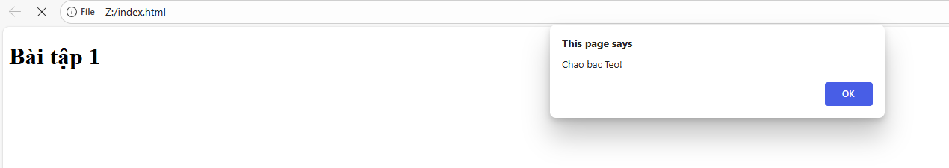

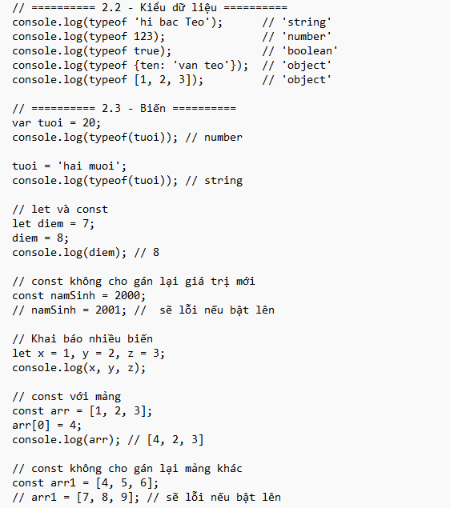

Bài tập 2b:

| Dữ liệu | Kiểu dữ liệu |
| --- | --- |
| null | object |
| undefined | undefined |
| 0 | number |
| True (lưu ý: chữ t viết hoa) | undefined |
| true (lưu ý: chữ t viết thường) | boolean |
| ‘True’ | string |
| 1e5 | number |

## **2.6 Câu hỏi ôn tập**

Câu 1. Trong JavaScript, đoạn mã này: const case = 'dung tu khoa dat ten bien'; bị lỗi gì?

A. Dấu gán phải là ‘:=’

B. Thừa dấu chấm phẩy ( ;) ở cuối câu lệnh

C. Phải bao một chuỗi bằng dấu nháy kép ("")

**D. Dùng từ khóa để đặt tên biến**

Câu 2. Trong JavaScript, dòng mã sau sẽ xuất gì ra màn hình?

typeof(3.1415);

A. PI

**B. Number**

C. Double

D. Integer

Câu 3. Khi lập trình, có nhiều cách để viết tên các biến, ví dụ một biến có tên là fullName thì nó được viết theo phong cách gì?

A. PascalCase

B. snake_case

**C. camelCase**

D. kebab-case

Câu 4. Trong JavaScript, tên biến nào sau đây bị lỗi?

**A. var full-name = 'nguyen van teo';**

B. var full_name = 'nguyen van teo';

C. var full4Name = 'nguyen van teo';

D. var $fullName = 'nguyen van teo';